实验中心圆满完成
“十一五”国家级实验教学示范中心验收工作

2012年11月27、28日， 由教育部组织的“十一五”国家级实验教学示范中心实地验收在我校举行。27日下午，物理系向专家组汇报了近几年来示范中心的建设情况；28日上午专家组来田家炳楼物理实验中心进行了实地考察。中心的教学工作及建设成效得到了专家组的一致肯定和好评。
此次验收工作的圆满完成，是实验中心全体教工长期以来辛勤工作的结果，同时也得到了全系师生的大力支持和配合，物理系对大家的努力付出表示感谢！
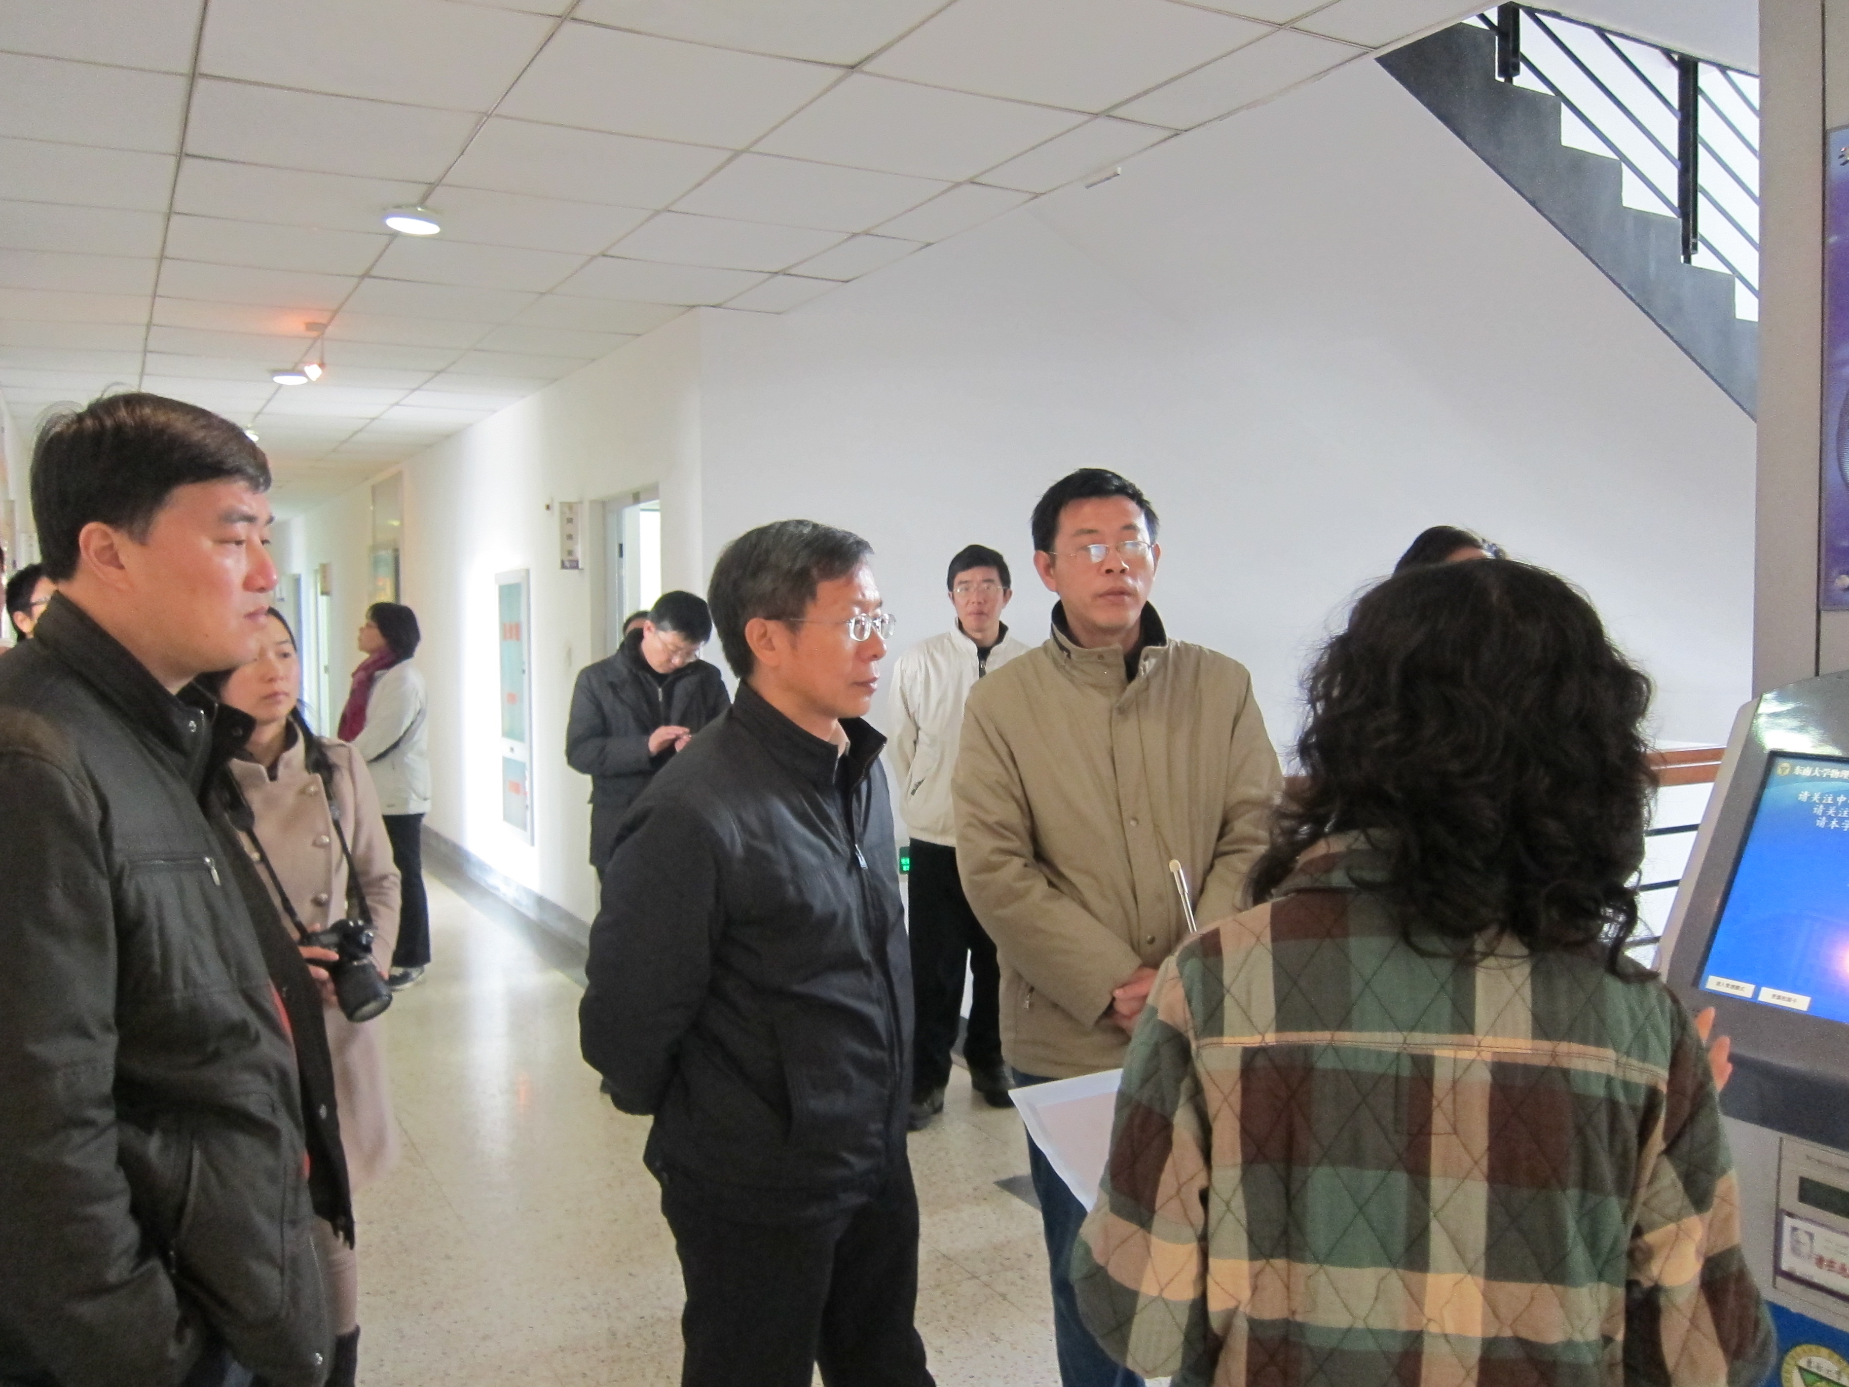
系主任兼实验中心主任杨永宏教授与专家组长在现场交流
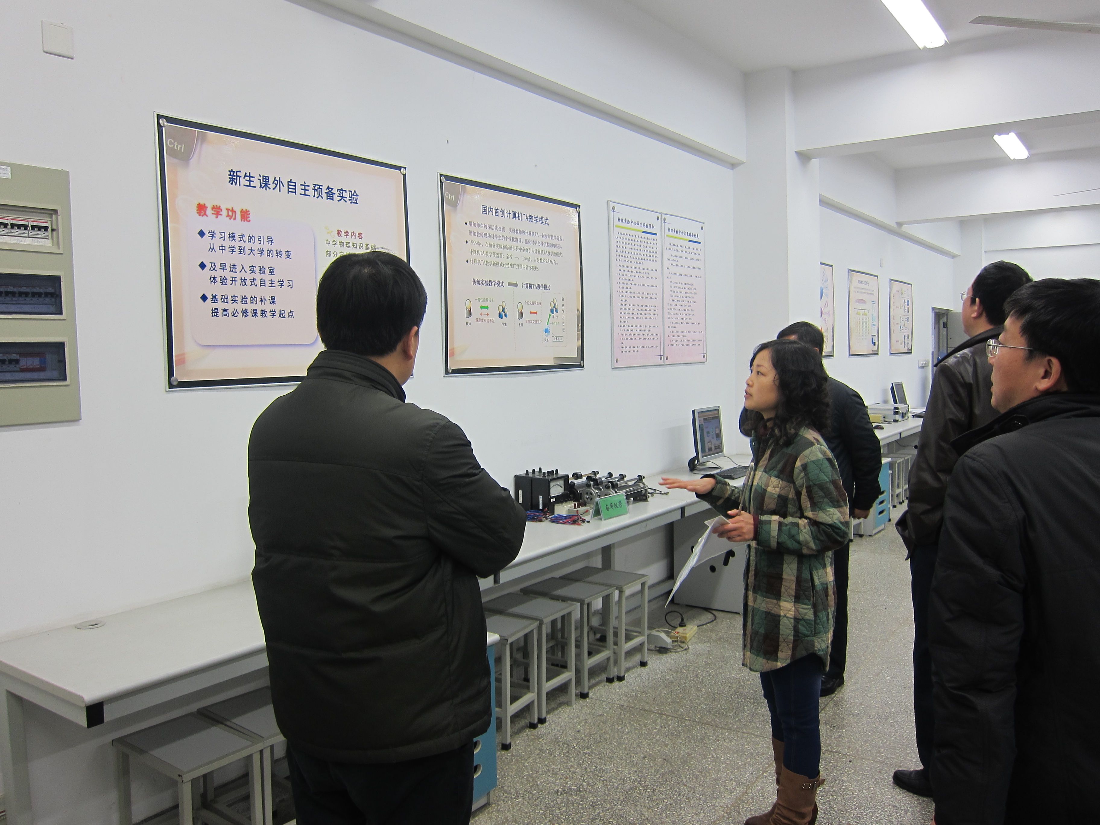
实验中心常务副主任戴玉蓉副教授向专家介绍中心的特色课程

